|  |  |  |
| --- | --- | --- |
|  |  |  |

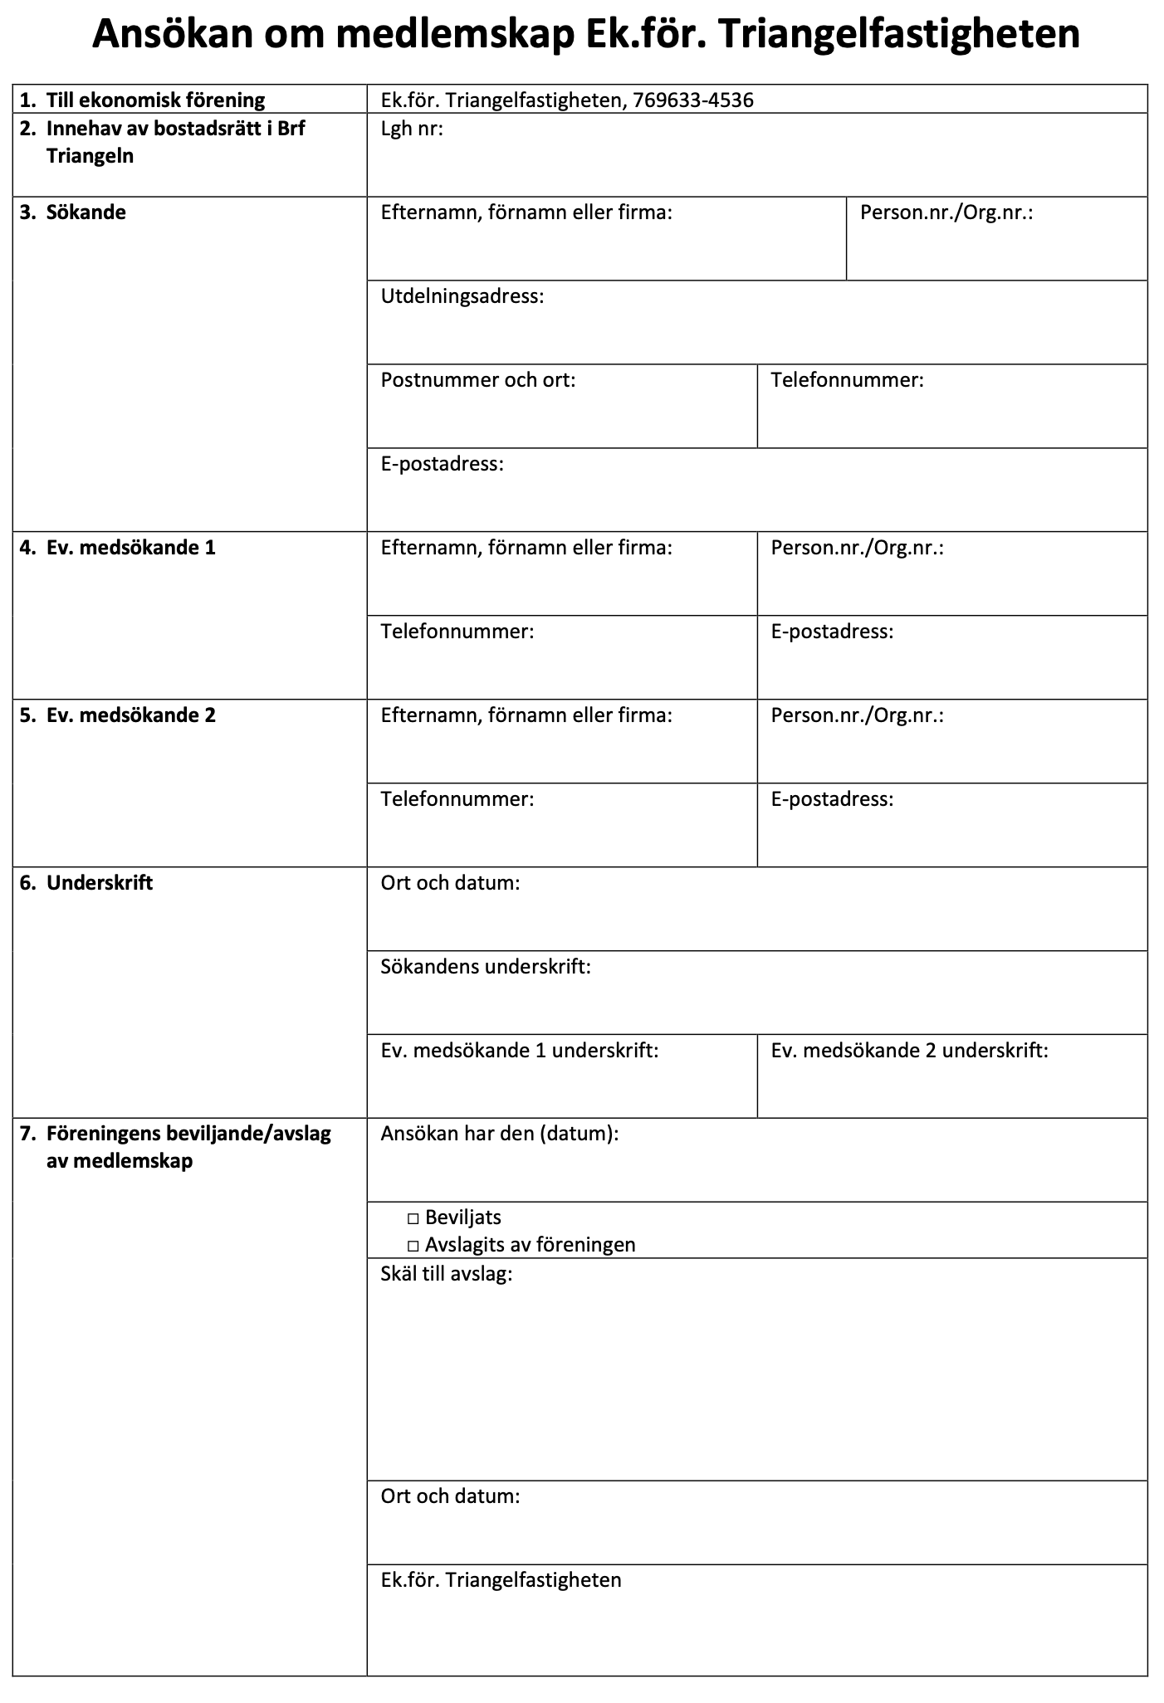

Om inget annat anges träder beviljat medlemskap i Ekonomisk förening Triangel-fastigheten i kraft samma datum som beviljat medlemskap i Brf Triangeln träder i kraft. Likaledes är utträde ur föreningarna synkroniserade och upphör att gälla samtidigt.

**Villkor**